Manuale d’uso dell’applicazione: Sistema gestione orario di lezioni
Alessandro M., Claudio M., Alfredo L.
2026
Gruppo35
Indice
1 . Introduzione 1
2 . Autenticazione e Sessione 1
2.1 Credenziali di accesso 1
3 Funzionalità del profilo 2
3.1 Studente 2
3.2 Docente 2
3.3 Docente Responsabile 3

1 . Introduzione
L’applicazione è progettata per la consultazione degli orari accademici e per la gestione delle variazioni di calendario, garantendo un accesso personale in baso al ruolo dell’utente: Studente, Docente, o Docente Responsabile.

2 . Autenticazione e Sessione
All’avvio, l’applicazione presenta una schermata iniziale con i pulsanti di selezione per i tre profili.
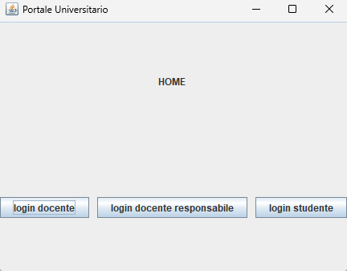

2.1 Credenziali di accesso
Per Studenti e Docenti è richiesta l’immissione di e-mail e password. Per il Docente Responsabile, il sistema richiede un ulteriore livello di sicurezza tramite l’inserimento di un codice identificativo univoco (2222).
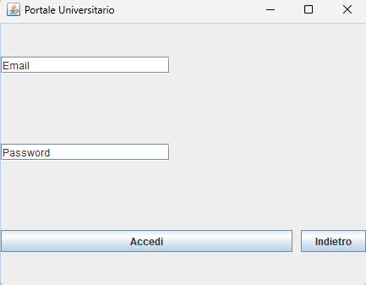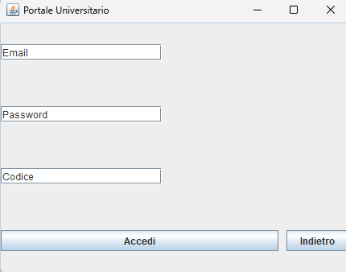

3 Funzionalità del profilo

3.1 Studente
L’interfaccio permette la consultazione dell’orario delle lezioni. E’ disponibile un’opzione di tornare indietro per terminare la sessione e ritornare alla schermata iniziale.
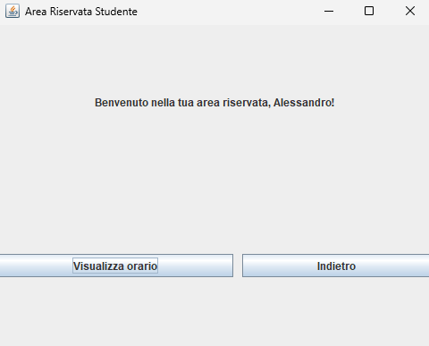
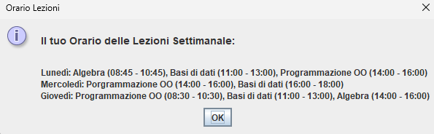

3.2 Docente
Oltre alla visualizzazione dell’orario, il docente può inoltrare una richiesta formale di spostamento lezione.
Procedura: Selezionando l’apposito pulsante, l’utente viene reindirizzato a un modulo dove può specificare la data e gli orari di inizio e fine. Una volta compilato il modulo, l’utente potrà inviarlo, altrimenti annullarlo.
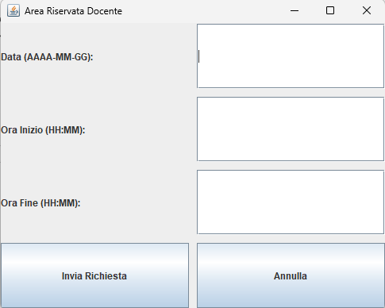

3.3 Docente Responsabile
L’utente potrà visualizzare tutte le richieste effettuate dai docenti in modalità pop-up. Il sistema propone le richieste in sequenza e, una volta esaurite, l’interfaccia riporta l’utente alla propria dashboard.
